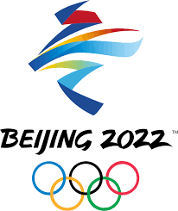 Stationenlauf – Kids-Olympics

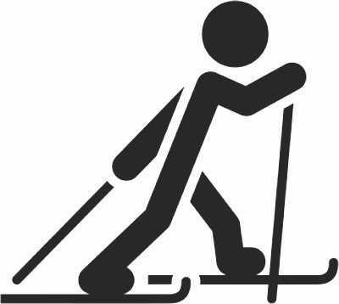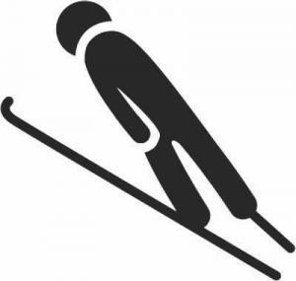
Slalom-Ski Ski-Langlauf Skispringen
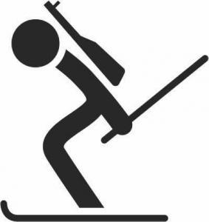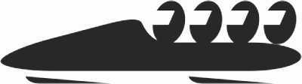
Ski Alpin Biathlon Rennbob
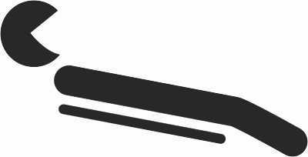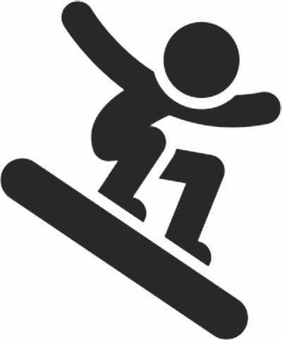
Rodeln Snowboard Freestyle
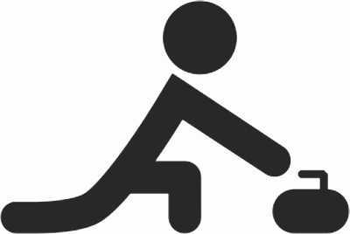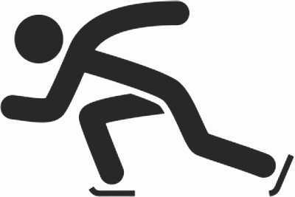
Curling Eisschnelllauf Eiskunstlauf

Herzlichen Glückwunsch! Du hast alle Stationen im Parcours toll gemeistert und kannst Stolz auf Dich sein!

Malsfeld, den 18.02.2022 Kinderturnen im TSV Malsfeld
Stationenlauf – Kids-Olympics

Slalom-Ski Ski-Langlauf Skispringen
Ski Alpin Biathlon Rennbob
Rodeln Snowboard Freestyle
Curling Eisschnelllauf Eiskunstlauf

Herzlichen Glückwunsch! Du hast alle Stationen im Parcours toll gemeistert und kannst Stolz auf Dich sein!

Malsfeld, den 18.02.2022 Kinderturnen im TSV Malsfeld

